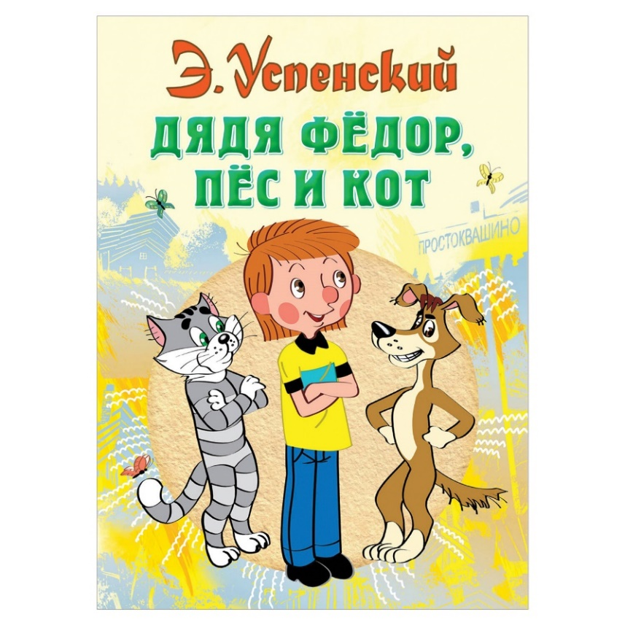**50 лет**

**в 2023 исполняется прекрасной позитивной книге**

**«Дядя Федор, пес и кот» Э.Н. Успенского**.

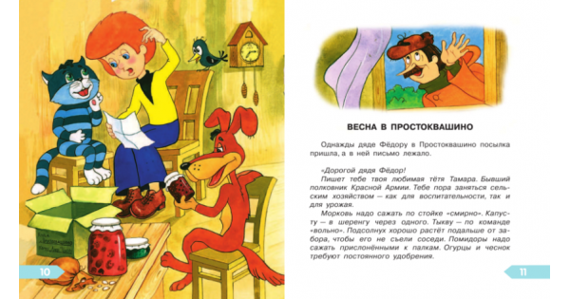История рассказывает о мальчике, у которого была искренняя любовь к животным. Он начал дружить с котом Матроскиным и псом Шариком. Интересное повествование,которое понравится каждому ребенку.

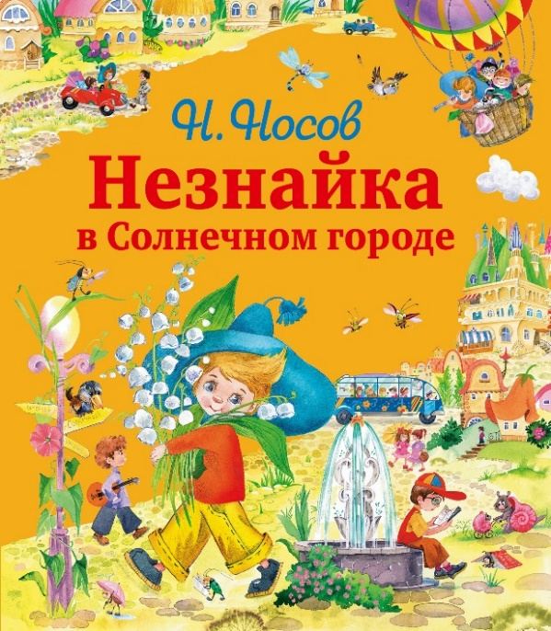**65 лет**

**в 223 году исполняется известной сказке**

**Н.Н. Носова «Незнайка в Солнечном городе».**

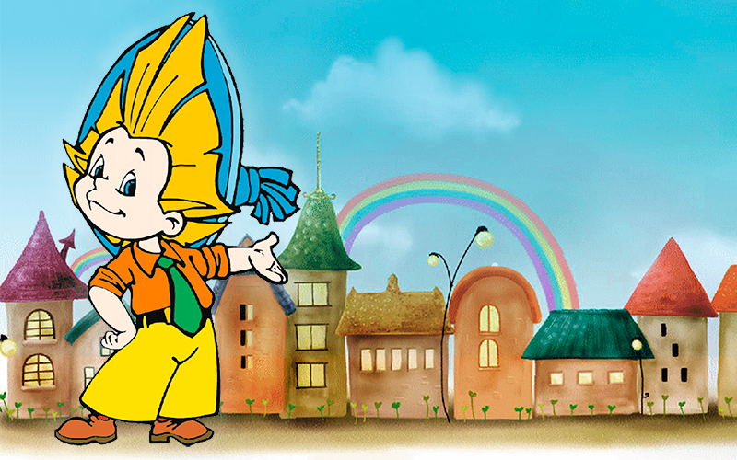Главный герой очень мечтательный, часто думает о чудесах. С ним заодно еще и Кнопочка. Она рассказывает ему различные тайны, связанные с волшебством. В итоге герои совершают благодаря необычной палочке путешествие в интересный город.

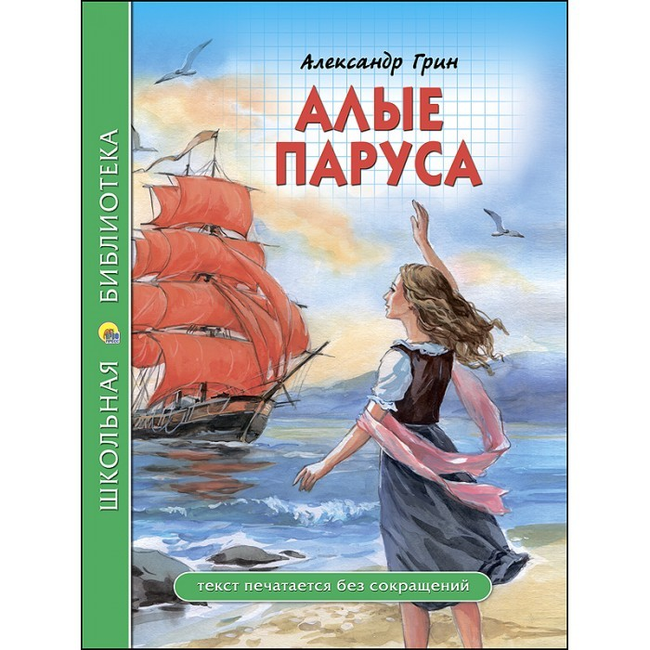**Ровно 100 лет в 2023 году исполняется**

**книге**

**«Алые паруса» А.С. Грина**.

Прекрасная поучительная повесть о вере в чудо, несокрушимости силы воли. Каждый имеет право на чудо. Только где мечта, а где реальность? Главная героиня Ассоль – бедная девушка, которая знает, что к ней приплывет принц на корабле с алыми парусами. Она живет надеждой и верит в чудо.

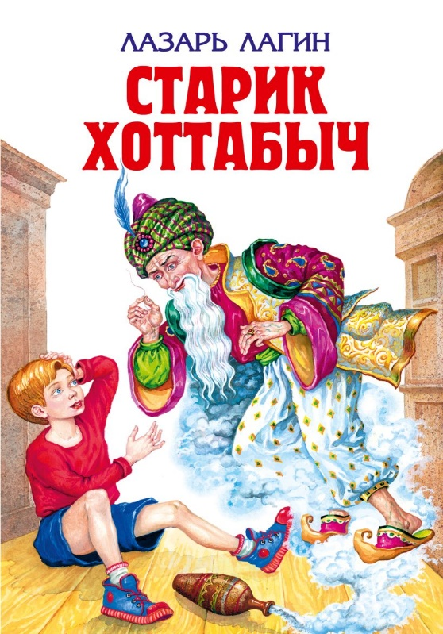**85 лет**

**в 2023 году**

**исполняется сказке**

**«Старик Хоттабыч» Лазаря Лагина.**

Читатель может узнать немного о жизни Вольки Котылькова. Мальчик совершенно случайно нашел кувшин с джином.

В итоге несчастный джин благодарен ребенку за спасение, поэтому готов исполнить любые желания. Герои много общаются. Это приводит к тому, что джин становится истинным гражданином Советского Союза.

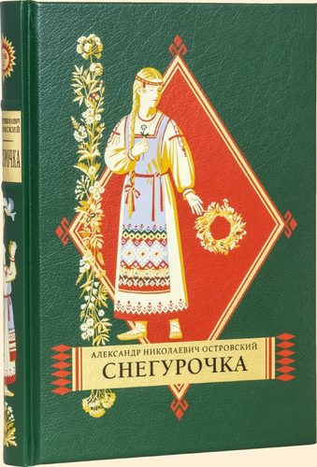**150 лет**

**в 2023 году исполняется**

**пьесе-сказке «Снегурочка»**

**А.Н. Островского**.

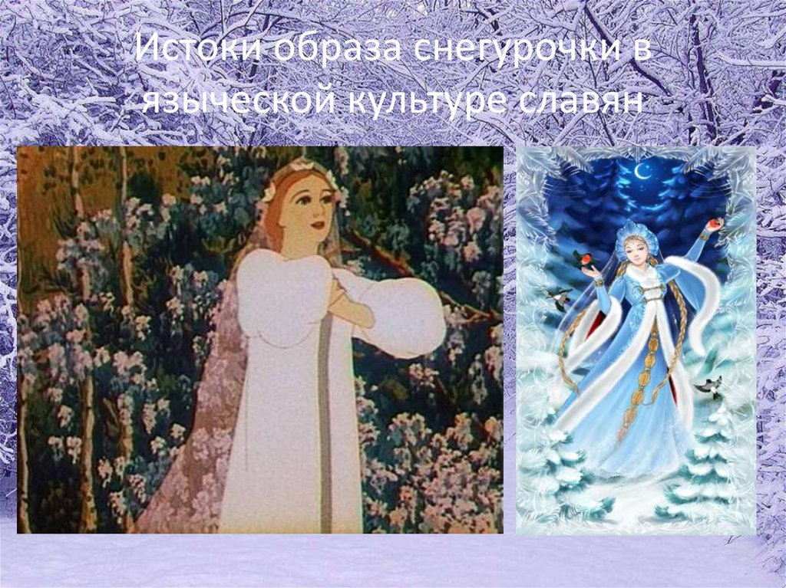Главная героиня обладает необычайной красотой, ей хочется почувствовать влюбленность, но ее сердце холодное. Снегурочка уже готова на все, пожертвовать самым ценным, но только получить взамен знания о том, что же такое любовь, что это за тайна такая.

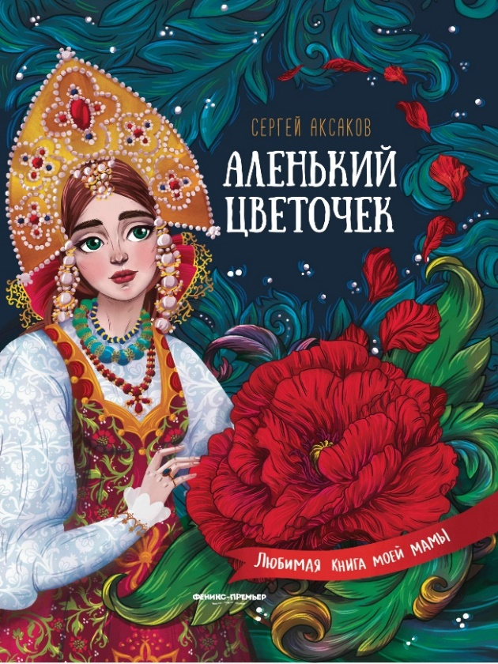**165 лет**

**в 2023 году исполняется произведению «Аленький цветочек» С.Т. Аксакова.**

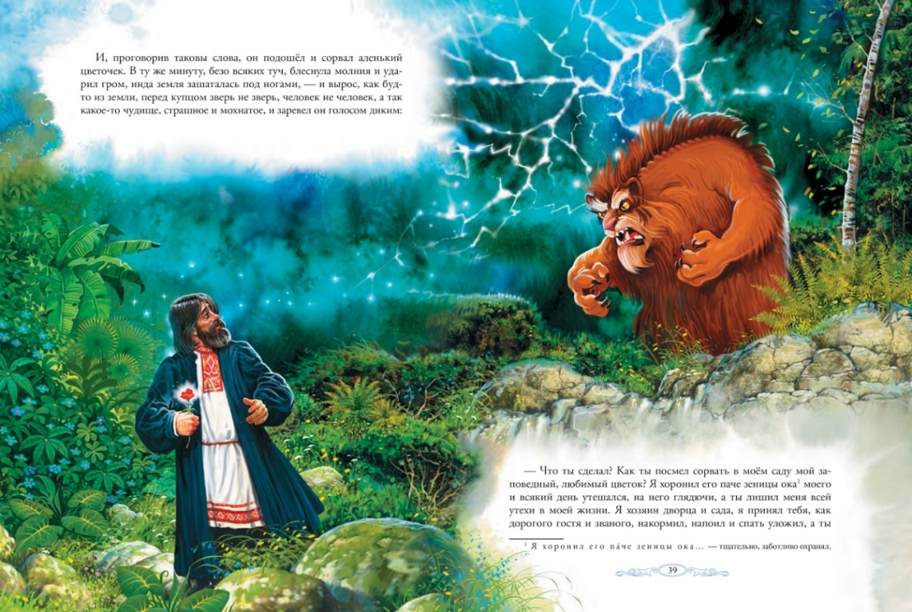Прекрасная история любви, которая служит поучительным примером для читателя. Герои жертвуют собой ради счастья других. Можно точно узнать, что внешность- это лишь обертка. Внутри может скрываться доброе сердце, глубокая душа и искренность.

**Новый год с книгой!**

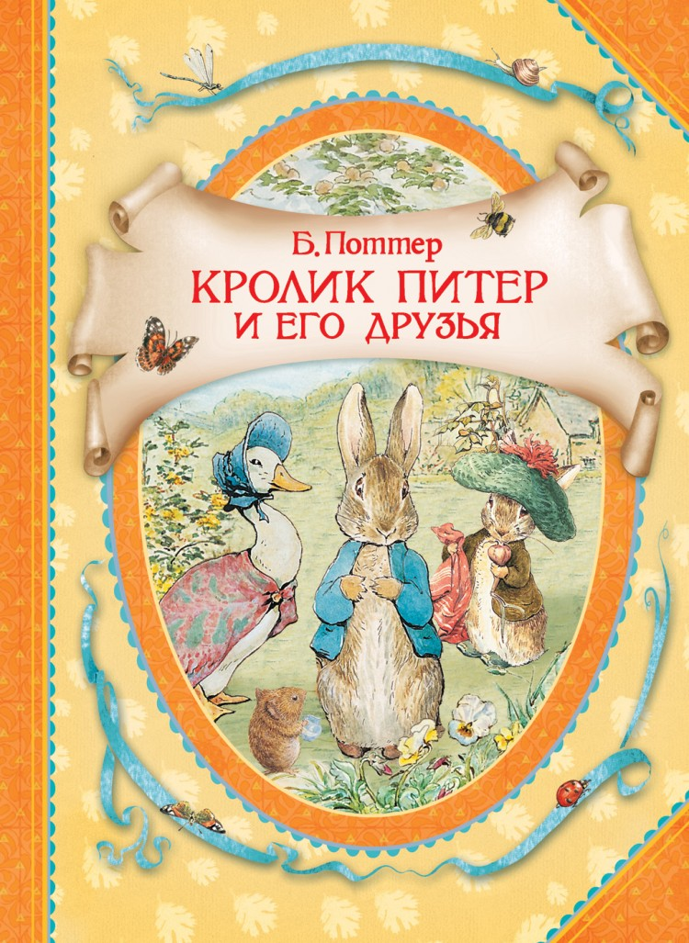

**2023 год –**

**Год Кролика**

**Советуем прочитать книгу Беатрис Поттер: Кролик Питер и его друзья**

Сказки английской писательницы Беатрис Поттер (1866 - 1943) о кролике Питере, котенке Томе, ежихе миссис Туфф и других зверушках созданы больше ста лет назад и давно считаются классикой детской литературы. Нежные акварельные иллюстрации автора, тонкий английский юмор, простые, милые сюжеты, уютная атмосфера - все это делает сказки Б. Поттер особенно запоминающимися. В книге собраны избранные сказки о Кролике Питере с полными текстами.